|  |  |
| --- | --- |
| **MnSRo** | **Realizat de:** |
| **Data:** |

Laborator 3

**Comunicarea in proiecte**

Noţiuni teoretice

* Comunicarea in proiecte se face planificat si controlat – **managementul comunicarii**
* Comunicarea interpersonala primeaza comunicarii organizationale

## Cum se desfasoara comunicarea proiecte?

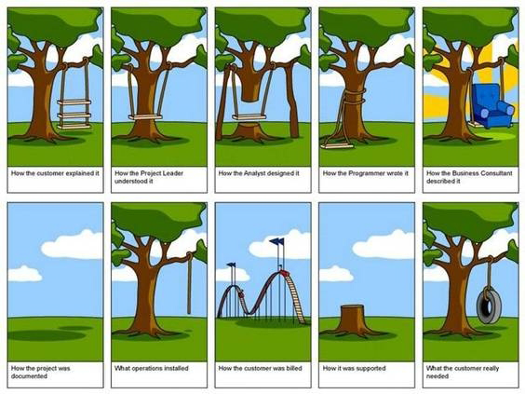

## Atributele specifice comunicarii

Oamenii comunica unii cu altii in proiecte. Scopul este realizarea unor dorinte sau transmiterea unor semnificatii

***Tripla dimensiune***: comunicarea exteriorizata, comunicarea interioara, metacomunicarea (comunicarea dincolo de cuvinte, sensurile)

Contextul comunicarii:

● Caracter dinamic adaptabil dupa feedack

● Caracter ireversibil

## Leadership si comunicare

* Multi specialisti in management considera leadershipul ca si echivalent al comunicarii
* Liderii stabilesc comunicarea necesara pe toate cele trei dimensiuni organizationale

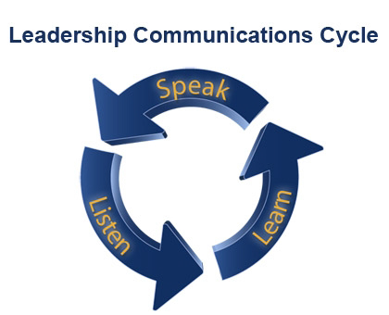

## Cerinţă

Pe baza imaginilor din figura 1 realizati o analiza a comunicarii in cadrul unui proiect.